Karta pracy nr 2

- Dopasuj brakujące fragmenty rysunków do właściwych instrumentów.
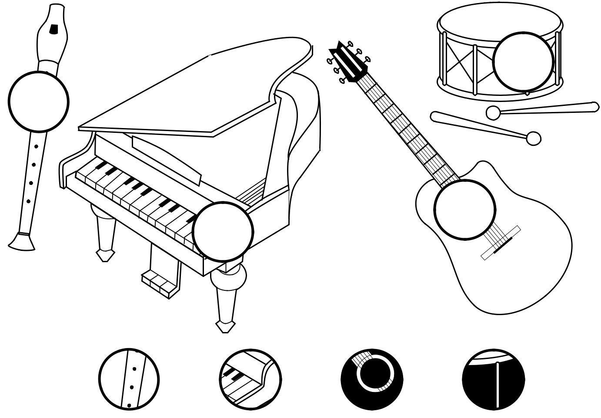

- W każdej pętli skreśl lub dorysuj brakujące instrumenty tak, aby ich liczba była zgodna z liczbą kropek na kostce.
